人教版2024-2025学年一年级数学上册期末复习卷
一、填空题
1．最轻的画“√”，最重的画“〇”。
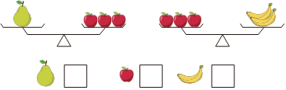
2．按要求画一画。
（1）画△，使△比☆多2。 | （2）画〇，使〇比△少2。
☆☆☆☆ | △△△△△△△
3．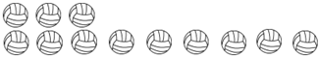
（1）第二行比第一行多了 个。
（2）从第二行拿 个给第一行，两行就同样多。
4．填一填。
（1）7前面的一个数是 ，9后面的一个数是 。与2相邻的数是 和 。
（2）5比3多 ，7比9少 。 比4多1。
（3）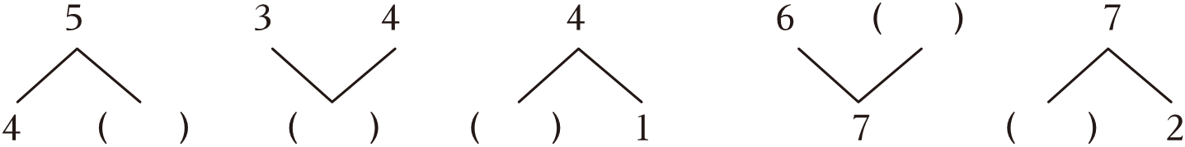
5．
（1）上面一共有 张数字卡片。
（2）上面的数中最大的是 ，最小的是 。
（3）把卡片上的这些数按从小到大的顺序排一排。
＜ ＜ ＜ ＜ ＜ 。
6．比6大，比9小的数是 和 。

二、选择题
7．★★★☆☆，再画（ ）颗☆，☆和★就同样多了。
A．3 B．2 C．1
8．一个两位数，个位与十位上的数相加是9，这个两位数最大是 ，最小是 。
9．□+3＜9，□里最大能填（ ）
A．6 B．5 C．7
三、解答题
10．把5个萝卜分给两只小兔。
（1）每只小兔能分得同样多的萝卜吗？ （能/不能）
（2）如果让你来分，你会怎样分？
第一只小兔
第二只小兔
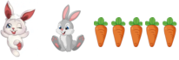
11．狗妈妈生了7只可爱的小狗，这7只小狗要住在如图的房子里。如果每个房子都住着小狗，可以怎样分？
 | 6
 | 1
12．算一算，填一填。
△+〇＝5 | △+□＝6 | □+□＝4
△＝ | 〇＝ | □＝
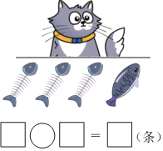
13．看图列式。

14．看图列式。
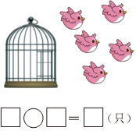
15．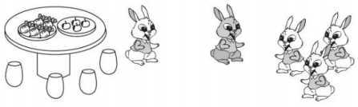
（1） 和 同样多
（2）一共有 只兔子。
（3）苹果比萝卜少 个。
（4）每只兔子吃一个萝卜，还剩下 个萝卜。
16．看图写出2个加法算式和2个减法算式。
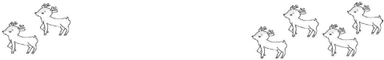

17．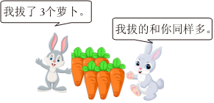
他们一共拔了多少个萝卜？

18．逛玩具商店。
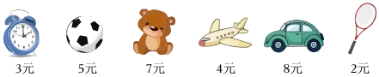

（1）小明买了一个和一个，花了多少元？
□〇□＝□（元）
答：花了 元。
（2）一个比一个贵多少元？
□〇□＝□（元）
答：一个比一个贵 元。
（3）小丽拿10元，买了一个和一个，还剩多少元？
□〇□〇□＝□（元）
答：还剩 元。
19．在〇里填上合适的数。
3+4＝5+〇 | 4+1＝5+〇 | 〇+3＝6+2
8﹣5＝9﹣〇 | 6﹣4＝〇﹣0 | 〇﹣3＝3+1
20．横线上最大能填几？
4+ ＜7 7﹣ ＞1
21．盒子里面有几个球？
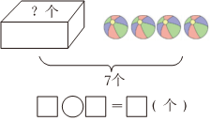
22．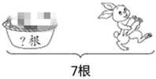

23．小猴有7个桃，小鹿只有1个桃，只要小猴送给小鹿 个桃，它们的桃就会同样多。
24．在横线上填上合适的数。
﹣3＝1 | 5﹣ ＝4 | +4＝7 | 6+ ＝6

25．它们一共采了几个蘑菇？
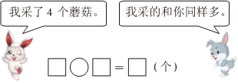
26．根据表格内容填空。
组别 | 男生 | 女生 | 合计
第一组 | 3人 | 4人 | 人
第二组 | 3人 | 人 | 6人
第三组 | 4人 | 5人 | 人
第四组 | 人 | 2人 | 7人

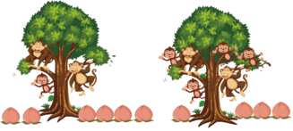
27．看图完成练习。
（1）图中有几棵大树？
□〇□＝□
（2）图中共有多少只猴子？
□〇□＝□
（3）请你提出一个数学问题并解答。
问题 ？
解答
28．我会列式计算。
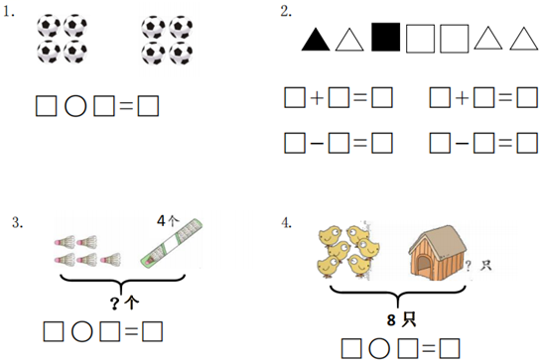
29．给下面算式排排队。
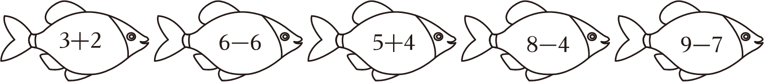
3+2、6﹣6、5+4、8﹣4、9﹣7
＜ ＜ ＜ ＜
30．比5多1的数是 ，7比9少 。
31．一本绘本有10页，淘气第一天看了3页，第二天看了2页，他第三天应该从第几页看起？

32．看图列式计算。
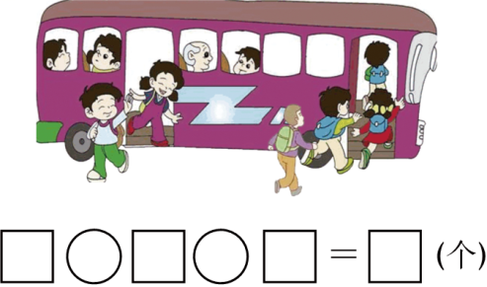
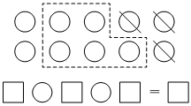
33．车上原来有6个人。现在车上有多少个人？

34．还剩下几朵？
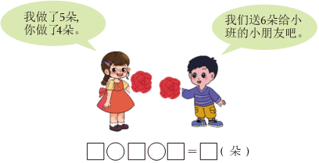
35．请在□里填上合适的数。
4﹣□＝2 | 1＝8﹣□ | 2+□＝7 | 5＝□+5
10﹣□＝0 | □﹣2＝2+3 | □﹣□＝7 | □+□＝7
4+2+□＝9 | 10﹣□﹣4＝1 | 2+2+□＝6
36．细心算，你一定能算得对又快！
4+0＝ | 9﹣8＝ | 10﹣5＝ | 3+1+6＝
10﹣6＝ | 5+5＝ | 9+1＝ | 9﹣3﹣6＝
4+4＝ | 10﹣8＝ | 5﹣5＝ | 3+4﹣3＝
7+3﹣8＝ | 9﹣7+6＝ | 10﹣4﹣6＝ | 8+2﹣9＝
6+4﹣5＝ | 6+3﹣2＝ | 3+ ＝9 | +7＝10
37．阳阳今年多少岁？
：我今年10岁了。：我比果果小4岁。：我比乐乐大3岁

38．（1）10元正好可以买哪两件物品？
（2）你想买哪两件物品，圈一圈，一共需要花多少元钱？
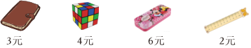

39．在横线里填上合适的数。
+2＝7 | ﹣4＝5 | 8﹣ ＝3
﹣2＝7 | +4＝8 | 9﹣ ＝5
40．有8个放到2个盘子里，如果要每个盘子放得同样多，应该怎样放（画一画）？
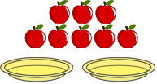
41．找规律填数。
（1）10， ，6，4， ，0；
（2）3， ，5， ，7。
42．△+△＝4，〇﹣△＝4，那么〇＝ 。
43．△+△＝6，〇﹣△＝4，那么△＝ ，〇＝ 。
44．〇+2＝8，〇﹣□＝5，□+△＝4，那么〇＝ ，□＝ ，△＝ 。
45．数一数，比一比。
（1）长方体有 个，正方体有 个。
（2）圆柱有 个，球有 个。
（3）长方体比球 （填“多”或“少”）。
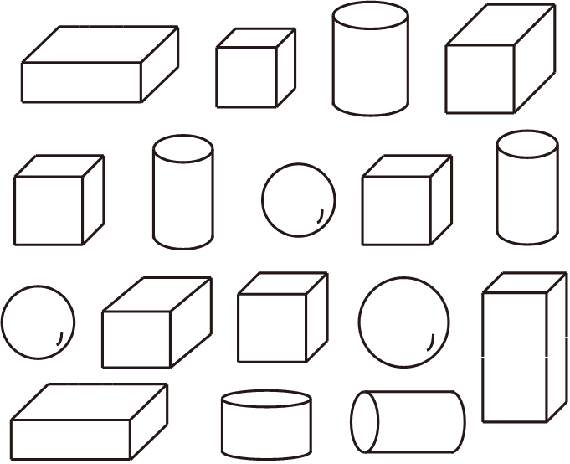
46．●▲□★△〇☆■
①从右数起第一个是 ，第三个是 。
②★的左面是 ，右面是 。
③把左边数起的第三个图形圈起来。
47．想一想，填一填。
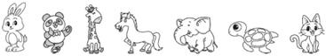
（1）一共有 只小动物。
（2）从左数，排第 ；从右数，排第 。
（3）把右边的4只小动物圈起来。
48．
（1）把右边的5个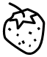涂上红色，把左边的3个涂上绿色，把从右边数的第7个涂上黄色。
（2）绿比红 ，红比黄 。（填“多”或“少”）
（3）从的右边拿 个放到的左边，两边的就同样多了。
四、思维题
49．你有办法使比赛变公平吗？
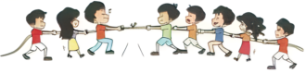
（1）右边去掉 个人，这个游戏就公平了。
（2）左边加上 个人，这个游戏就公平了。
（3）右边的 个人去左边，这个游戏就公平了。
50．在横线上填上“+”或“﹣”。
7 2＝5 | 4 2＝2 | 3 3＝7 1
1 4＝5 | 4 3＝7 | 6 2＝3 1
51．将0，1，2，3，4五个数填入如图方格中，使横行、竖列三个数相加的和相等。（不唯一）
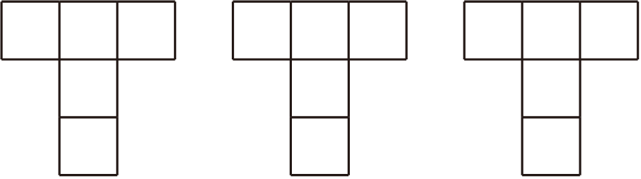
52．从右边数，小华是第4个小朋友，草丛挡住了 个小朋友。
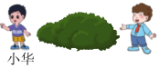
53．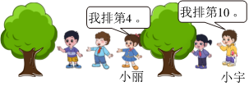
小丽和小宇之间有 人。
54．小明和同学们排成一队做游戏，无论从前面还是从后面数，小明都排在第4，这一队一共有几个人？（请你用画图方法解决这个问题）
55．小朋友排队，从前往后数小明是第3位，从后往前数小明也是第3位，这一队共有几人？
+ ﹣ ＝ （人）
56．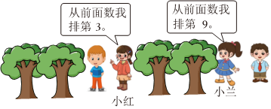
小红和小兰中间有几个小朋友？
57．同学们排队，从左往右数，笑笑排第5，丽丽排第9，笑笑和丽丽之间有 人。
58．一共有多少个同学？
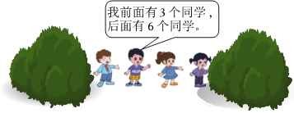
59．把一根木料锯成6段，需要锯 次．

答案解析
一．填空题
1．最轻的画“√”，最重的画“〇”。
【分析】根据天平图可知，一个梨的质量等于3个橘子的质量，3个橘子的质量又等于2根香蕉的质量，据此可知，一个梨最重，一个橘子最轻。
【解答】解：如图：
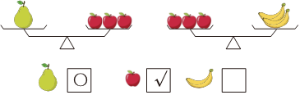
2．按要求画一画。
（1）画△，使△比☆多2。 | （2）画〇，使〇比△少2。
☆☆☆☆ | △△△△△△△
△△△△△△ | 〇〇〇〇〇
【分析】根据比较物体多少即可解答。
【解答】解：
（1）画△，使△比☆多2。 | （2）画〇，使〇比△少2。
☆☆☆☆ | △△△△△△△
△△△△△△ | 〇〇〇〇〇
故答案为：△△△△△△；〇〇〇〇〇。
3．
（1）第二行比第一行多了 6 个。
（2）从第二行拿 3 个给第一行，两行就同样多。
【分析】（1）第一行有3个排球，第二行有9个排球，求第二行比第一行多几个，用（9﹣3）进行计算；
（2）求第二行拿几个给第一行，两行就同样多，用第二行的排球数量减去第一行的风车数量，再分成相等的2份即可求解。
【解答】解：（1）9﹣3＝6（个）
答：第二行比第一行多了6个。
（2）9﹣3＝6（个）
6＝3+3
答：从第二行拿3个给第一行，两行就同样多。
故答案为：6，3。
4．填一填。
（1）7前面的一个数是 6 ，9后面的一个数是 10 。与2相邻的数是 1 和 3 。
（2）5比3多 2 ，7比9少 2 。 5 比4多1。
（3）
【分析】（1）根据整数的先后顺序解答；
（2）利用数数的方法解答；
（3）根据整数的分与合进行解答。
【解答】解：（1）7前面的一个数是6，9后面的一个数是10。与2相邻的数是1和3。
（2）5比3多2，7比9少2。5比4多1。
（3）如图：
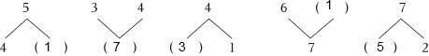
故答案为：6，10，1，3；2，2，5；1，7，3，1，5。
5．
（1）上面一共有 6 张数字卡片。
（2）上面的数中最大的是 7 ，最小的是 0 。
（3）把卡片上的这些数按从小到大的顺序排一排。
0 ＜ 1 ＜ 2 ＜ 3 ＜ 6 ＜ 7 。
【分析】（1）一个一个数数的方法解答；
（2）按照整数的先后顺序比较大小；
（3）按照整数的先后顺序比较大小。
【解答】解：（1）上面一共有6张数字卡片。
（2）上面的数中最大的是7，最小的是0。
（3）0＜1＜2＜3＜6＜7。
故答案为：6；7，0；0，1，2，3，6，7。
6．比6大，比9小的数是 7 和 8 。
【分析】根据10以内的数的顺序表直接解答此题。
【解答】解：一个数比6大，比9小，这个数是7和8。
故答案为：7，8。
二、选择题
7．★★★☆☆，再画（ ）颗☆，☆和★就同样多了。
A．3 B．2 C．1
【分析】由题意可知：★有3个，☆有2个，因为2+1＝3，所以再画1颗☆，☆和★就同样多了。
【解答】解：★★★☆☆，再画（1）颗☆，☆和★就同样多了。2+1＝3（颗）或3﹣2＝1（颗）
8．一个两位数，个位与十位上的数相加是9，这个两位数最大是 90 ，最小是 18 。
【分析】个位与十位上的数相加是9的两位数有：90，81，72，63，54，45，36，27，18；最大的是90，最小的是18，据此解答即可。
【解答】解：一个两位数，个位上的数字与十位上的数字的和是9，这个两位数最大是90，最小是 18。
故答案为：90；18。
9．□+3＜9，□里最大能填（ ）
A．6 B．5 C．7
【分析】根据10以内数的大小比较的方法，比较10以内数的大小，可以根据10以内数的排列顺序进行比较，排列在后面的数大于排列在前面的数。因为8＜9，所以□里最大填5。据此解答。
【解答】解：□+3＜9，□里最大能填5。
故选：B。
三、解答题
10．把5个萝卜分给两只小兔。
（1）每只小兔能分得同样多的萝卜吗？ 不能 （能/不能）
（2）如果让你来分，你会怎样分？
第一只小兔
第二只小兔
【分析】（1）因为有5个萝卜，只有两只兔子，5不能平均分成同样多的两份，所以每只小兔能分得的萝卜不能同样多。
（2）分别计算5的组成，5＝1+4；5＝2+3；5＝3+2；5＝4+1。填空即可。
【解答】解：（1）每只小兔能分得的萝卜不能同样多。
（2）
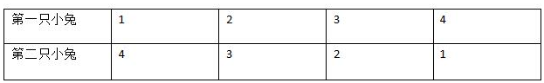
故答案为：不能。
11．狗妈妈生了7只可爱的小狗，这7只小狗要住在如图的房子里。如果每个房子都住着小狗，可以怎样分？
6
1
【分析】根据7的分与合进行解答即可。
【解答】解：
 | 6 | 5 | 4 | 3 | 2 | 1
 | 1 | 2 | 3 | 4 | 5 | 6
12．算一算，填一填。
△+〇＝5 | △+□＝6 | □+□＝4
△＝ 4 | 〇＝ 1 | □＝ 2
【分析】根据10以内加、减法的计算法则进行计算即可。
【解答】解：4＝2+2
6﹣2＝4
5﹣4＝1
△+〇＝5 | △+□＝6 | □+□＝4
△＝4 | 〇＝1 | □＝2
故答案为：4；1；2。
13．看图列式。
【分析】通过观察图片可知，原来有4条鱼，小猫吃了3条，求还剩多少条鱼，根据减法的意义，用减法解答。
【解答】解：
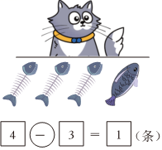
答：还剩1条鱼。
14．看图列式。
【分析】原有鸟的数量﹣飞走鸟的数量＝现在还剩鸟的数量，用减法计算。
【解答】解：
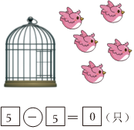
答：现在还剩0只鸟。
15．
（1） 兔子 和 萝卜 同样多
（2）一共有 5 只兔子。
（3）苹果比萝卜少 1 个。
（4）每只兔子吃一个萝卜，还剩下 0 个萝卜。
【分析】（1）图上有5只兔子和5个萝卜。
（2）黑兔1只，白兔4只，一共有（4+1）只。
（3）苹果4个，萝卜5个，苹果比萝卜少（5﹣1）个。
（4）因为萝卜的数量和兔子的数量相等，所以不会剩下，刚刚好。
【解答】解：（1）兔子和萝卜同样多。
（2）4+1＝5（只）
答：一共有5只兔子。
（3）5﹣4＝1（个）
答：苹果比萝卜少1个。
（4）5﹣5＝0
答：每只兔子吃一个萝卜，还剩下0个萝卜。
故答案为：兔子，萝卜；5，1，0。
16．看图写出2个加法算式和2个减法算式。
【分析】用左面的数量加上右面的数量或者用右面的数量加上左面的数量，即可求出一共有多少只。列加法算式计算即可。根据和﹣加数＝另一个加数，列出两道减法算式。
【解答】解：2+4＝6（只）
4+2＝6（只）
6﹣4＝2（只）
6﹣2＝4（只）
17．
他们一共拔了多少个萝卜？
【分析】两个兔子都拔了3个萝卜，求一共拔了多少个萝卜，用3加3进行计算。
【解答】解：3+3＝6（个）
答：一共拔了6个萝卜。
18．逛玩具商店。

（1）小明买了一个和一个，花了多少元？
□〇□＝□（元）
答：花了 7 元。
（2）一个比一个贵多少元？
□〇□＝□（元）
答：一个比一个贵 3 元。
（3）小丽拿10元，买了一个和一个，还剩多少元？
□〇□〇□＝□（元）
答：还剩 1 元。
【分析】（1）把一个闹钟与一个玩具飞机的钱数相加，即可计算出一共花了多少元。
（2）用一个玩具汽车的钱数减去一个足球的钱数，即可计算出一个玩具汽车比一个足球贵多少元。
（3）用小丽拿的钱数减去一个小熊与一个羽毛球拍的钱数之和，即可计算出还剩多少元。
【解答】解：（1）3+4＝7（元）
答：花了7元。
（2）8﹣5＝3（元）
答：一个玩具汽车比一个足球贵3元。
（3）10﹣7﹣2＝1（元）
答：还剩1元。
故答案为：3，+，4，7，7；8，﹣，5，3，3；10，﹣，7，﹣，2，1，1。
19．在〇里填上合适的数。
3+4＝5+〇 | 4+1＝5+〇 | 〇+3＝6+2
8﹣5＝9﹣〇 | 6﹣4＝〇﹣0 | 〇﹣3＝3+1
【分析】根据10以内加减法的计算方法和加减法的互逆关系，依次口算结果。
【解答】解：
3+4＝5+2 | 4+1＝5+0 | 5+3＝6+2
8﹣5＝9﹣6 | 6﹣4＝2﹣0 | 7﹣3＝3+1
故答案为：2；0；5；6；2；7。
20．横线上最大能填几？
4+ 2 ＜7
7﹣ 5 ＞1
【分析】7减1等于6，4和括号里的数相加为6时最大；1+1＝2，7减括号里的数为2时最大。
【解答】解：7﹣1＝6，6﹣4＝2，所以4+2＜7，原括号里最大填2；
1+1＝2，7﹣2＝5，所以 7﹣5＞1，原括号里最大填5。
故答案为：2；5。
21．盒子里面有几个球？
【分析】一共7个，右边4个，用7减去4即可求出盒子里面有几个球。
【解答】解：7﹣4＝3（个）
答：盒子里面有3个球。
故答案为：7；﹣；4；3。
22．
【分析】如图，一共有7根胡萝卜，小兔子拿走了2根，求还剩多少根，用减法计算。
【解答】解：7﹣2＝5（根）
23．小猴有7个桃，小鹿只有1个桃，只要小猴送给小鹿 3 个桃，它们的桃就会同样多。
【分析】选算出它们的差，然后把差分成相同的两份，其中一份就是小猴应该送给小鹿的。
【解答】解：7﹣1＝6（个）
3+3＝6（个）
答：只要小猴送给小鹿3个桃，它们的桃就会同样多。
故答案为：3。
24．在横线上填上合适的数。
4 ﹣3＝1 | 5﹣ 1 ＝4 | 3 +4＝7 | 6+ 0 ＝6
【分析】根据被减数＝差+减数，减数＝被减数﹣差，一个加数＝和﹣另一个加数，由此进行填空即可。
【解答】解：
4﹣3＝1 | 5﹣1＝4 | 3+4＝7 | 6+0＝6
故答案为：4，1，3，0。
25．它们一共采了几个蘑菇？
【分析】一只小兔采了4个蘑菇，另一只采的同样多也是4个，两只小兔采的蘑菇数量相加就是一共的数量。
【解答】解：4+4＝8（个）
答：它们一共采了8个蘑菇。
26．根据表格内容填空。
组别 | 男生 | 女生 | 合计
第一组 | 3人 | 4人 | 7 人
第二组 | 3人 | 3 人 | 6人
第三组 | 4人 | 5人 | 9 人
第四组 | 5 人 | 2人 | 7人
【分析】男生的人数+女生的人数＝总人数；总人数﹣男生的人数＝女生的人数；总人数﹣女生的人数＝男生的人数。代入计算即可。
【解答】解：3+4＝7（人）
6﹣3＝3（人）
4+5＝9（人）
7﹣2＝5（人）
填写如下：
组别 | 男生 | 女生 | 合计
第一组 | 3人 | 4人 | 7人
第二组 | 3人 | 3人 | 6人
第三组 | 4人 | 5人 | 9人
第四组 | 5人 | 2人 | 7人
故答案为：7；3；9；5。
27．看图完成练习。
（1）图中有几棵大树？
□〇□＝□
（2）图中共有多少只猴子？
□〇□＝□
（3）请你提出一个数学问题并解答。
问题 树下共有几个桃子 ？
解答 2+4+4＝10（个）
【分析】（1）如图，左边有1棵大树，右边有1棵大树，求一共有几棵大树，用加法计算。
（2）如图，左边有3个猴子，右边有6个，求一共有多少个猴子，用加法计算。
（3）问题：树下有几个桃子？用第一棵树左边的桃子个数，加上两棵树中间有桃子的个数，再加上第二棵树下有桃子的个数，即可计算出树下一共有几个桃子。
【解答】解：（1）1+1＝2（棵）
答：图中有2棵大树。
（2）3+6＝9（只）
答：图中共有9只猴子。
（3）问题：树下共有几个桃子？
2+4+4＝10（个）
答：树下共有10个桃子。（答案不唯一）
故答案为：1，+，1，2；3，+，6，9；树下共有几个桃子，2+4+4＝10（个）。（最后题答案不唯一）
28．我会列式计算。
【分析】1.从图上可得：左边有4个足球，右边有4个足球，将左边和右边的足球数量相加，即可得出答案；
2.从图上可得：三角形有4个，正方方形有3个，将三角形和正方形的数量相加，即可得出加法算式，再根据加法算式即可得出减法算式；（或黑色的图形有2个，白色图形有5个，将白色和黑色图形数量相加，即可得出加法算式，再根据加法算式即可得出减法算式。）
3.从图上可得：左边有5个羽毛球，右边有4个，将左边和右边的羽毛球数量相加，即可得出答案。
4.从图上可得：一共有8只小鸡，已知左边有6只，用8减去6，即可得出答案。
【解答】解：
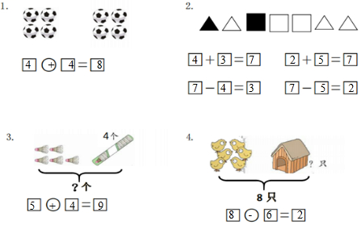
29．给下面算式排排队。
3+2、6﹣6、5+4、8﹣4、9﹣7
6﹣6 ＜ 9﹣7 ＜ 8﹣4 ＜ 3+2 ＜ 5+4
【分析】根据10以内加减法的计算法则，计算出得数，再进行比较即可解答。
【解答】解：3+2＝5
6﹣6＝0
5+4＝9
8﹣4＝4
9﹣7＝2
0＜2＜4＜5＜9
6﹣6＜9﹣7＜8﹣4＜3+2＜5+4
故答案为：6﹣6；9﹣7；8﹣4；3+2；5+4。
30．比5多1的数是 6 ，7比9少 2 。
【分析】求比5多1的数是多少，用5加1进行计算；求7比9少多少，用9减7进行计算。
【解答】解：5+1＝6
9﹣7＝2
答：比5多1的数是6，7比9少2。
故答案为：6，2。
31．一本绘本有10页，淘气第一天看了3页，第二天看了2页，他第三天应该从第几页看起？
【分析】用第一天看的页数加上第二天看的页数，求出前两天看了多少页，再加上1，即可求出第三天开始看的页数。
【解答】解：3+2+1＝6（页）
答：他第三天应该从第6页看起。
32．看图列式计算。
【分析】还剩下〇的个数＝〇的总个数﹣划掉的个数﹣圈出的个数。
【解答】解：10﹣3﹣5＝2（个）
故答案为：10；﹣；3；﹣；5；2。
33．车上原来有6个人。现在车上有多少个人？
【分析】由题意可知，车上原来有6人，减去下车的2人，加上上车的4人，计算即可。
【解答】解：
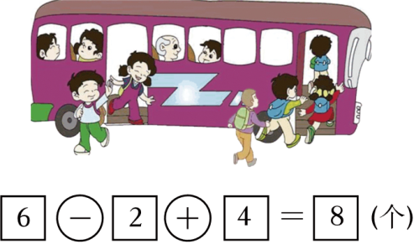
答：现在车上有34人。
34．还剩下几朵？
【分析】用两人做的花的朵数和减去送给小朋友的朵数，即可求出剩下的朵数。据此解答。
【解答】解：
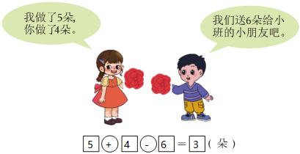
35．请在□里填上合适的数。
4﹣□＝2 | 1＝8﹣□ | 2+□＝7 | 5＝□+5
10﹣□＝0 | □﹣2＝2+3 | □﹣□＝7 | □+□＝7
4+2+□＝9 | 10﹣□﹣4＝1 | 2+2+□＝6
【分析】根据10以内加减法的计算方法和加减法的互逆关系，依次补充空缺的数字。
【解答】解：
4﹣2＝2 | 1＝8﹣7 | 2+5＝7 | 5＝0+5
10﹣10＝0 | 7﹣2＝2+3 | 8﹣1＝7 | 2+5＝7
4+2+3＝9 | 10﹣5﹣4＝1 | 2+2+2＝6
故答案为：2；7；5；0；10；7；8，1；2，5；3；5；2。（其中第7、8题答案不唯一）
36．细心算，你一定能算得对又快！
4+0＝ | 9﹣8＝ | 10﹣5＝ | 3+1+6＝
10﹣6＝ | 5+5＝ | 9+1＝ | 9﹣3﹣6＝
4+4＝ | 10﹣8＝ | 5﹣5＝ | 3+4﹣3＝
7+3﹣8＝ | 9﹣7+6＝ | 10﹣4﹣6＝ | 8+2﹣9＝
6+4﹣5＝ | 6+3﹣2＝ | 3+ 6 ＝9 | 3 +7＝10
【分析】一步计算题，根据10以内数的加法和减法计算；两步计算的题，按照先把前面两个数相加或相减，再用得数与第三个数相减或相加。
【解答】
4+0＝4 | 9﹣8＝1 | 10﹣5＝5 | 3+1+6＝10
10﹣6＝4 | 5+5＝10 | 9+1＝10 | 9﹣3﹣6＝0
4+4＝8 | 10﹣8＝2 | 5﹣5＝0 | 3+4﹣3＝4
7+3﹣8＝2 | 9﹣7+6＝8 | 10﹣4﹣6＝0 | 8+2﹣9＝1
6+4﹣5＝5 | 6+3﹣2＝7 | 3+6＝9 | 3+7＝10
故答案为：6；3。
37．阳阳今年多少岁？
：我今年10岁了。
：我比果果小4岁。
：我比乐乐大3岁
【分析】用果果今年的年龄减去乐乐比果果小的岁数，求出乐乐多少岁，再加上阳阳比乐乐大的岁数即可解答。
【解答】解：10﹣4+3＝9（岁）
答：阳阳今年9岁。
38．
（1）10元正好可以买哪两件物品？
（2）你想买哪两件物品，圈一圈，一共需要花多少元钱？
【分析】（1）如图，根据10以内加法的计算方法，找出图中哪两个物品和10元的即可。
（2）我想买一个文具盒和一把尺子，求一共需要多少元，用加法计算。
【解答】解：（1）4+6＝10（元）
答：10元正好可以买一个魔方和一个文具盒。
（2）
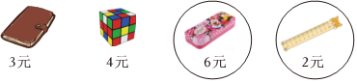
6+2＝8（元）
答：一共需要8元。（答案不唯一）
39．在横线里填上合适的数。
5 +2＝7 | 9 ﹣4＝5 | 8﹣ 5 ＝3
9 ﹣2＝7 | 4 +4＝8 | 9﹣ 4 ＝5
【分析】加数+加数＝和，可转换为和﹣加数＝另一个加数；被减数﹣减数＝差，可转换为被减数﹣差＝减数，或减数+差＝被减数。代入计算即可。
【解答】解：
5+2＝7 | 9﹣4＝5 | 8﹣5＝3
9﹣2＝7 | 4+4＝8 | 9﹣4＝5
故答案为：5；9；5；9；4；4。

40．有8个放到2个盘子里，如果要每个盘子放得同样多，应该怎样放（画一画）？
【分析】根据除法及平均分的意义解答。
【解答】解：8=4+4（个）
答：应该每个盘子里放4个。
如图：
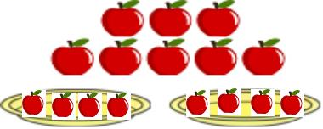
41．找规律填数。
（1）10， 8 ，6，4， 2 ，0；
（2）3， 4 ，5， 6 ，7。
【分析】依据10以内数的排序写出各数。
【解答】解：（1）10、8、6、4、2、0；
（2）3、4、5、6、7。
故答案为：8，2；4，6。
42．△+△＝4，〇﹣△＝4，那么〇＝ 6 。
【分析】4可以用两个相同的数2和2合成，所以△＝2。6减2等于4，所以〇＝6。
【解答】解：2+2＝4，所以△＝2，
〇﹣△＝4，即〇﹣2＝4
6﹣2＝4
那么〇＝6。
故答案为：6。
43．△+△＝6，〇﹣△＝4，那么△＝ 3 ，〇＝ 7 。
【分析】先由△+△＝6，求出△＝3，再代入第二个式子解答即可。
【解答】解：因为△+△＝16
所以△＝3
因为〇﹣△＝4
所以〇＝7
故答案为：3，7。
44．〇+2＝8，〇﹣□＝5，□+△＝4，那么〇＝ 6 ，□＝ 1 ，△＝ 3 。
【分析】根据〇+2＝8，求出〇，再根据〇﹣□＝5，求出□，再根据□+△＝4，求出△，据此解答。
【解答】解：因为〇+2＝8
所以〇＝8﹣2
＝6
因为〇﹣□＝5
所以□＝6﹣5
＝1
因为□+△＝4
所以△＝4﹣1
＝3
答：〇＝6，□＝1，△＝3。
故答案为：6，1，3。
45．数一数，比一比。
（1）长方体有 5 个，正方体有 4 个。
（2）圆柱有 5 个，球有 3 个。
（3）长方体比球 多 （填“多”或“少”）。
【分析】抓住长方体、正方体、球和圆柱的特点即可在图形中找出所有符合题意的立体图形；再对图形的个数进行比较即可解答。
【解答】解：（1）长方体有5个，正方体有4个。
（2）圆柱有5个，球有3个。
（3）长方体比球多（填“多”或“少”）。
故答案为：5；4；5；3；多。
46．●▲□★△〇☆■
①从右数起第一个是 ■ ，第三个是 〇 。
②★的左面是 □ ，右面是 △ 。
③把左边数起的第三个图形圈起来。
【分析】①右手的方向是右边，从右数即从■开始数，第一个是■，第三个是〇；
②左手的方向是左边，★的左面是□，右边是△；
③左边数即从●开始数，第三个图形是□，圈起来即可。
【解答】解：①从右数起第一个是■，第三个是〇。
②★的左面是□，右面是△。
③把左边数起的第三个图形圈起来。

47．想一想，填一填。
（1）一共有 7 只小动物。
（2）从左数，排第 5 ；从右数，排第 3 。
（3）把右边的4只小动物圈起来。
【分析】（1）数出小动物的只数，完成填空。
（2）分清左右，数出大象排第几。
（3）分清左右，把右边的4个小动物圈起来即可。
【解答】解：（1）一共有7只小动物。
（2）从左数，排第5；从右数，排第3。
（3）
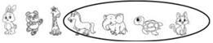
故答案为：7；5；3。
48．
（1）把右边的5个涂上红色，把左边的3个涂上绿色，把从右边数的第7个涂上黄色。
（2）绿比红 少 ，红比黄 多 。（填“多”或“少”）
（3）从的右边拿 2 个放到的左边，两边的就同样多了。
【分析】（1）根据题意涂色即可；
（2）绿色的3个，红色的5个，黄色的1个，1＜3＜5，据此解答；
（3）的左边有3个，右边有7个，7﹣3＝4个，2+2＝4，据此解答。
【解答】解：（1）涂色如下图所示：
（2）绿比红少，红比黄多。（填“多”或“少”）
（3）7﹣3＝4（个）
4﹣2＝2（个）
即从的右边拿2个放到的左边，两边的就同样多了。
故答案为：少；多；2。
四、思维题
49．你有办法使比赛变公平吗？
（1）右边去掉 2 个人，这个游戏就公平了。
（2）左边加上 2 个人，这个游戏就公平了。
（3）右边的 1 个人去左边，这个游戏就公平了。
【分析】根据图示，左边有3个人，右边有5个人，要想使比赛变公平，两边的人数就要一样多，据此解答即可。
【解答】解：（1）右边去掉2个人，这个游戏就公平了。
（2）左边加上2个人，这个游戏就公平了。
（3）右边的1个人去左边，这个游戏就公平了。
故答案为：2；2；1。
50．在横线上填上“+”或“﹣”。
7 ﹣ 2＝5 | 4 ﹣ 2＝2 | 3 + 3＝7 ﹣ 1
1 + 4＝5 | 4 + 3＝7 | 6 ﹣ 2＝3 + 1
【分析】根据10以内加减法的计算法则解答即可。
【解答】解：
7﹣2＝5 | 4﹣2＝2 | 3+3＝7﹣1
1+4＝5 | 4+3＝7 | 6﹣2＝3+1
故答案为：﹣，﹣，+、﹣，+，+，﹣、+。
51．将0，1，2，3，4五个数填入如图方格中，使横行、竖列三个数相加的和相等。（不唯一）
【分析】图形是“T”形，让左右两格相加的和等于下面两格相加的和即可，横行中间填剩下的一个数即可解答。横行＝1+4+0，竖行＝2+3+0；或者横行＝0+3+4，竖行＝1+2+4；或者横行＝0+4+2，竖行＝1+3+2等，答案不唯一。
【解答】解：如下图所示（答案不唯一）：
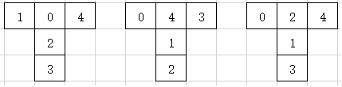
52．从右边数，小华是第4个小朋友，草丛挡住了 2 个小朋友。
【分析】从右边数，草丛外面是第一个小朋友，第2、3个小朋友被草丛挡住，一共挡住了2人。小华是第4个小朋友。
【解答】解：草丛挡住了2个小朋友。
故答案为：2。
53．
小丽和小宇之间有 5 人。
【分析】先用10减去4求出小丽后面有几个人，然后再减去小宇1个人，就是小丽和小宇之间有几个人。
【解答】解：10﹣4﹣1
＝6﹣1
＝5（人）
答：小丽和小宇之间有5个人。
故答案为：5。
54．小明和同学们排成一队做游戏，无论从前面还是从后面数，小明都排在第4，这一队一共有几个人？（请你用画图方法解决这个问题）
【分析】从前往后数，小明排在第4个，说明小明前面有3个小朋友；从后往前数，小明还是排在第4个，说明小明后面也有3个小朋友；小明前面的小朋友加上小明后面的小朋友再加上小明自己就是一共的小朋友数。
【解答】解：如图：

3+3+1＝7（个）
答：这一队一共有7个人。
55．小朋友排队，从前往后数小明是第3位，从后往前数小明也是第3位，这一队共有几人？
3 + 3 ﹣ 1 ＝ 5 （人）
【分析】这一队的总人数用从前数到小明的3人，加上从后数到小明的3人，因为数了小明2次，所以再减去1即可。
【解答】解：3+3﹣1＝5（人）
答：这一队共有5人。
故答案为：3，3，1，5。
56．
小红和小兰中间有几个小朋友？
【分析】先用9减去3求出小红后面到小兰共有几个人，然后再减去小兰1人即可。
【解答】解：9﹣3﹣1＝5（个）
答：小红和小兰中间有5个小朋友。
57．同学们排队，从左往右数，笑笑排第5，丽丽排第9，笑笑和丽丽之间有 3 人。
【分析】用丽丽的排序减去笑笑的排序，再减去1人即可。
【解答】解：9﹣5﹣1＝3（人）
答：笑笑和丽丽之间有3人。
故答案为：3。
58．一共有多少个同学？
【分析】根据说话的“主角”可知，他的前面有3人，后面有6人，加上他自己，合计（3+6+1）人，据此解答。
【解答】解：3+6+1＝10（个）
答：一共有10个同学。
59．把一根木料锯成6段，需要锯 5 次．
【分析】把一根木料锯成6段，需要锯6﹣1＝5次；据此解答．
【解答】解：6﹣1＝5（次）
答：把一根木料锯成6段，需要锯5次．
故答案为：5．

